Дидактические игры, способствующие развитию активного словаря детей младшего дошкольного возраста.

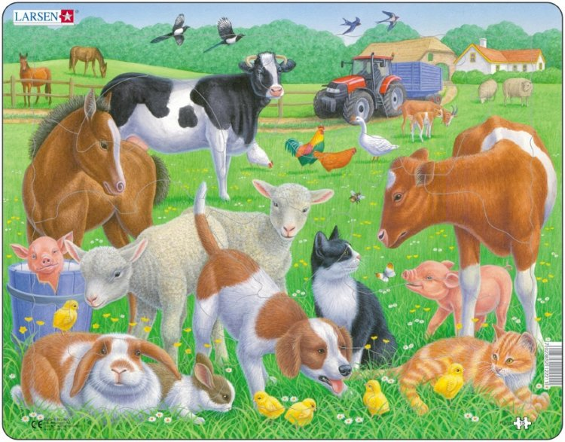

«Чьи детки?»

Цель: Закрепить знания детей о домашних животных и их детенышах; воспитывать умение соотносить картинки по содержанию; развивать произвольное внимание, речь.
Словарь: корова, теленок, собака, щенок, кошка, котенок, коза, козленок.

Ход:
Ставить карточку с изображением детеныша на фланелеграф после того, как услышишь голос взрослого животного, а также после того как правильно назовешь животного и его детеныша.

«Высокие башни»
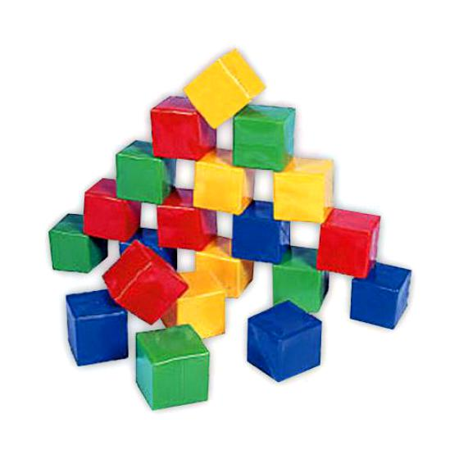
Цель: Тренируем память ребенка, активизация словаря.
Словарь: красный, зеленый, синий, желтый.

Ход:
Попеременно два ребенка выкладывают башню из кубиков, называя его цвет. Кто последний положил кубик, перед тем как башня разрушилась, тот и проиграл.

«На птичьем дворе»
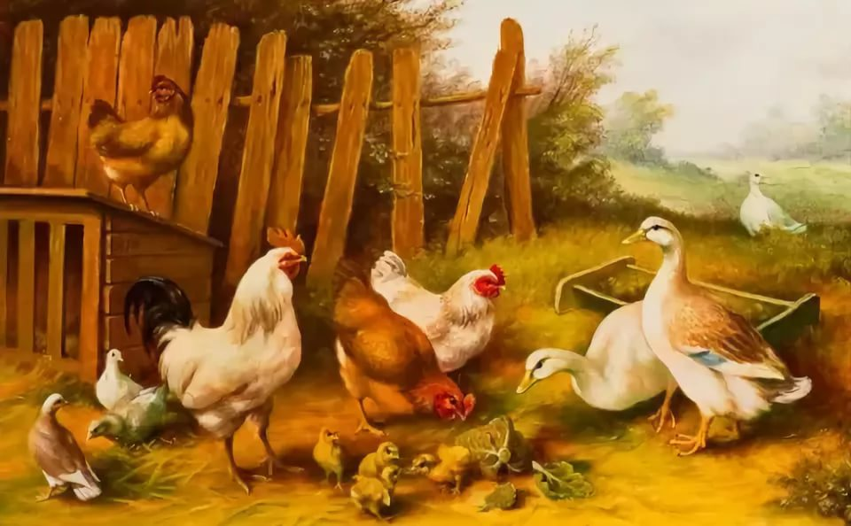

Цель: Закрепить знания детей о том, как кричат домашние птицы, развивать правильное звукопроизношение.
Словарь: курица, гусь, утка, утенок, гусенок, цыпленок.

Ход:

Воспитатель показывает карточки с изображением домашних животных.
В: кто это?
Д: курица
В: Как она кричит?
Д: ко-ко-ко.

«Петушок»
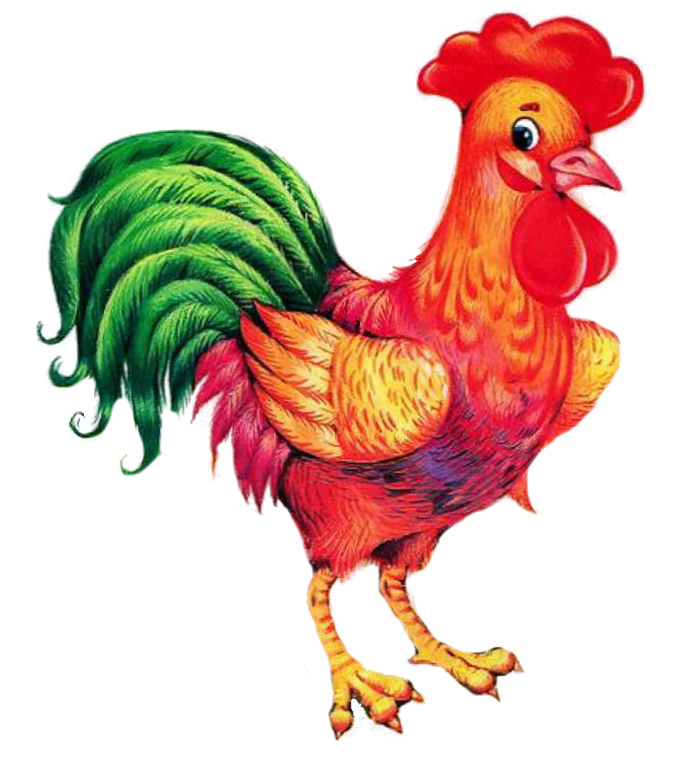
Цель: Развивать речевую активность детей; упражнять их в правильном звукопроизношении; закрепить знания о петушке.
Словарь: Золотой, масляна, шелкова, петушок.

Ход:
Выбрать петушка короткой считалкой, петушок кричит только после слов «детям спать не даешь».
Петушок, петушок,
Золотой гребешок,
Максляна головушка,
Шелкова бородушка,
Что ты рано встаешь?
Что ты громко поешь?
Детям спать не даешь?
Петушок: КУКАРЕКУ.

«Что за предмет?»
Цель: учить называть предмет и его описывать.
Словарная работа: Собака, кошка, хвост, уши, мяч, круглый, синий.

Ход:

Ребёнок вынимает из чудесного мешочка предмет, игрушку, называет его (это мяч). Вначале игрушку описывает воспитатель: «Он круглый, синий, с жёлтой полосой и т.д.

«Разбуди кота»

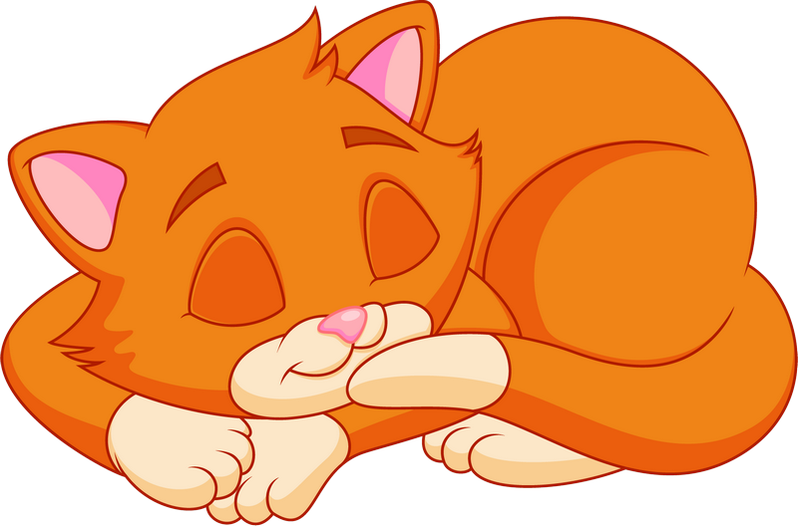

Цель. Активизировать в речи детей наименование детёнышей животных.
Материал. Элементы костюма животных (шапочка)

Ход:

Кто-то из детей получает роль кота. Он садится, закрыв глаза, (как бы спит), на стул в центре круга, а остальные, по желанию избрав роль какого-либо детёныша животного, образуют круг. Тот, на кого укажет жестом воспитатель, подаёт голос (издаёт звукоподражание, соответствующее персонажу).
Задача кота: назвать, кто его разбудил (петушок, лягушонок и т.д.). Если персонаж назван правильно, исполнители меняются местами, и игра продолжается.

